А у нас в саду весенний праздник. А у вас?
Праздник в детском саду – это радость, веселье, торжество, которое разделяют взрослые и дети. Недаром говорят, что впечатления раннего детства самые сильные и незабываемые. Пожалуй, каждый, перелистывая страницы своей жизни в зрелом возрасте, не может не вспоминать радостного волнения, ожидание чего-то необычного в преддверии детского праздника.
4 марта в нашей группе прошло развлечение, посвящённое 8 марта.

Ребята сами исполняли эти пожелания: пели, читали стихи, танцевали. А в конце праздника ребята вручили мамам подарки, которые они приготовили заранее.
Конкурсы и игры сделали развлечение ярким и интересным. Все номера посвящались самым дорогим мамам и бабушкам, и были теплыми и очень добрыми.
Хочется выразить благодарность всем родителям, принявшим участие в празднике!

В детском саду
Суматоха и шум:
- Скоро начнётся!
 - Где мой костюм?
- Жора и Тёма,
Дайте флажки!..
Шёпот, движенье,
Споры, смешки.
Что же за праздник.
Готовится тyт?
Видно, почётные гости пpидyт!
Может, придут генералы?
Нет!
Может, придут адмиралы?
Нет!
Может, геpой,
облетевший весь свет?
Нет, нет, нет!
Гадать понапpаснy бpосьте,
Смотpите, вот они - гости.
Почётные, важные самые:
- Здpавствyйте, мамы!

Мы старались, мы спешили, танцы, песенки учили, посмотрите вы на нас, потанцуем мы сейчас.

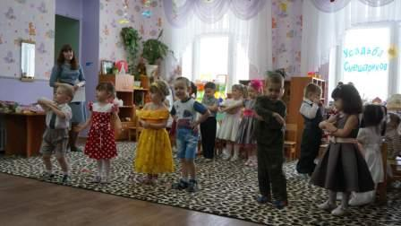

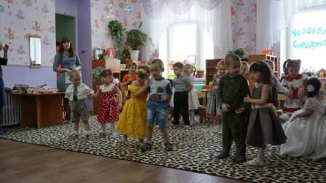

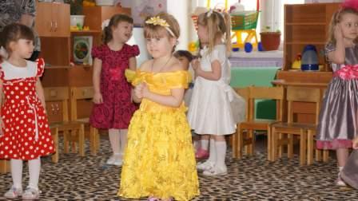

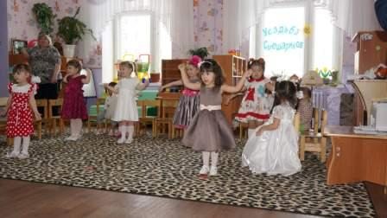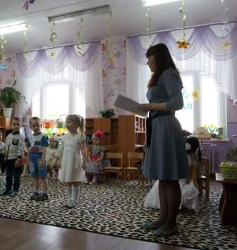

Мамочек своих мы наряжали…
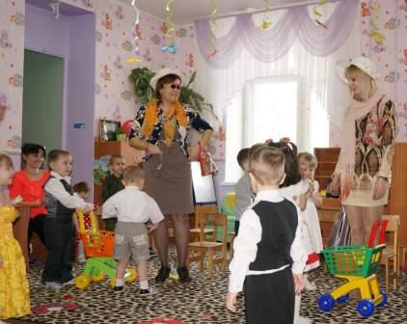

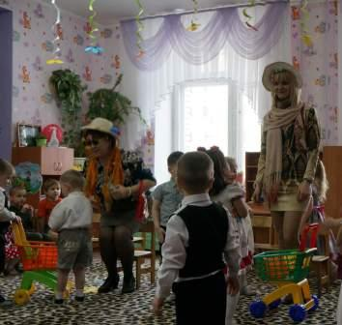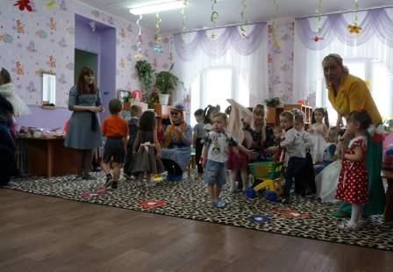

И нашими красивыми девочками восхищались!!!
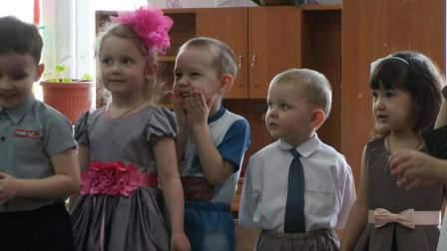
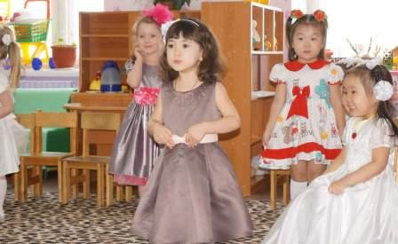
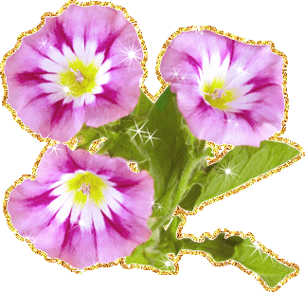
С наступившей весной!!!



